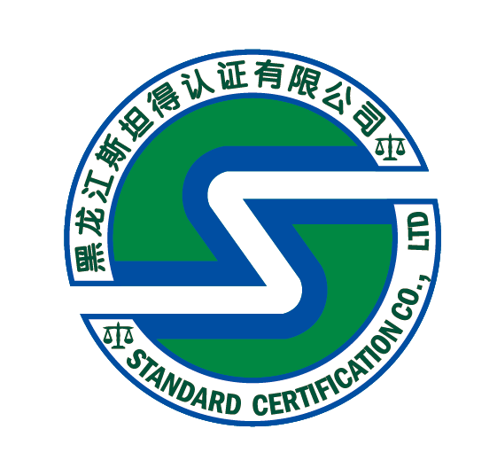

有机产品认证调查表
（野生采集）

野生采集基地名称：
野生采集基地地址：
联 系 人： 电 话：
填表日期： 年 月 日 (认证委托人公章)

声 明

我在此声明，在我个人的经历、知识和能力范围内，本调查表中所填写并反映的所有生产、加工和经营的情况都是真实的、准确的。我在此认同，后续必要的现场检查（包括抽样检测，查验原始记录及票据）是为了验证符合有机产品标准的需要。同时我也知道，即使本调查内容经审查得到通过，并不意味着申报产品通过了有机产品认证。

负责人（签字）： 内检员（签字）：
填写注意事项

- 本表填写的信息要确保真实、有效。
- 本表无认证委托人盖章、负责人签字无效。
- 如需要，本表可复印后填写，但无认证委托人盖章无效。
4. 本表随同《有机产品认证申请书》和申请资料一同提交。

第一部分 项目基本情况
1、生产单元基本情况
认证委托人与生产者关系：□自有 □委托 □其他：
生产者名称：
注册地址： 邮政编码：
法定代表人： 联系人： 电 话：
2、野生采集情况【可附页】
序号 | 基地所在地  （具体到乡镇/村） | 基地名称 | 采集区面积  （公顷） | 负责人
1
2
3
4
5
3、申请认证产品统计表
序号 | 基地名称 | 认证产品  名称 | 采集面积（公顷） | 预计产量  （吨） | 采集周期
1
2
3
3
4
5
4、生产单元内非申请认证的产品明细
基地名称 | 产品名称 | 产量 | 采集周期
5、过去三年采集历史
年度 | 基地名称 | 产品名称 | 采集量
6、认证历史
本基地（厂）开始有机产品生产时间：
此前何时通过了哪家认证机构有机产品认证？
是否曾被其他认证机构拒绝或撤销过有机产品认证证书？
如是，请简述被拒绝或撤销的理由：

获得其他认证的情况：

第二部分 野生采集
1.基地生态环境
1.采集区边界是否清晰？ □是 □否（描述： ）；
2,采集区是否处于稳定和可持续的生产状态？□是 □否（描述： ）；
3.采集区是否远离排污厂、矿区、垃圾处理厂、常规农田、公路干线等污染源？□是 □否（描述： ）；
4.采集区是否36个月内未受到GB/T19630规定的禁用物质和重金属的污染？ □是 □否（描述： ）；土壤是否符合GB15618的标准？□是 □否；
2.缓冲带情况
采集区缓冲带是否有效？ □是 □否（描述： ）；
简述采集区周边缓冲带情况：
3.可持续生产与采集量
简述采集活动的实施：
采集活动是否对环境产生不利影响或对生物物种造成威胁？□否□是（描述： ）；
采集量是否超过生态系统可持续生产的最大量？ □否□是（描述： ）；
是否制定了野生采集区域可持续生产的管理方案？ □否□是（描述： ）；
4.采集后的处理
收获后存在哪些处理方式： | □无 □清洁 □清洁 □脱粒 □脱壳 □切割 □保鲜 □干燥 □其他:
如存在请简要描述处理过程及使用的物质。
是否共用设备进行植物清理，并描述在共用设备的情况下采取的处理措施。
处理场所：□场内处理  □场外处理（需提供合法资质和平面图） | 如在场外，请描述操作处理的场所具体地址：

第三部分 包装、贮藏和运输

1.包装是否简单、实用，可重复、可回收、可生物降解 □是 □否
包装物或容器是否受到禁用物质污染 □是 □否
2.贮存库数量、容积：
存储方式： □常温 □冷藏 □气调 □其他
是否单独贮藏：□是 □否（避免受到常规产品的污染所采取的措施：□划出特定区域、□包装、标识措施、□其他 ）
3. 是否使用专用车辆运输： □是 □否
如非专用运输工具，为避免有机产品在运输过程中受到来自常规/禁用物质的污染所采取的措施：
□装载前车辆清洁 □包装容器/包装物加施标识 □其他
第四部分 其他场所
1.是否存在进口产品的境内仓储、加施有机码等场所 □是 □否
如是，请附场所合法经营资质文件及场所平面图，并请提供下列相关的信息：
场所名称： 联系人及联系方式：
地址：
主要活动：

第五部分 标识与销售
1.产品标识情况
产品名称 |  | 产品描述 |  | 包装形式 | □散装 □包装
产品包装/标签/宣传材料上是否有“有机”、“有机产品”字样或者印刷了“中国有机产品认证标志”？ |  |  |  |  | □是 □否 □不涉及
是否已经在获证产品或者产品的最小销售包装上加施HSC有机防伪追溯标识？ |  |  |  |  | □是 □否 □不涉及
以上如是，请提供最小销售包装图片
2、上一年度有机产品销售情况
序号 | 产品名称/产品描述 | 销售量  （吨） | 销售额  （万元） | 销售方式 |  | 销售记录是否齐全
 |  |  |  | 有机 | 常规 | 销售记录是否齐全
3、本年度有机采集、经营计划
序号 | 产品名称 | 计划采集量（吨） | 销售量（吨） | 销售额（万元） | 主要销售市场 | 备注

第六部分 管理体系
1、采集记录
是否有系统的野生植物采集和管理记录？ | □是 □否（说明理由： ）
记录是否详细，并能在现场检查时提供？ | □是 □否（说明理由： ）
2、申投诉处理
记录内容 | 是否保存 | 没有记录的请说明原因
客户的申投诉档案是否建立？
相关负责人对申投诉的理由是否能领会？
是否采取了相应的措施并保留了相关处理记录？
3、人员
有机生产管理者/内部检查员/技术人员 | 姓名 | 所在部门 | 是否有  相关工作经验 | 是否经过有机生产方面的培训
4.上年度认证不符合项及整改情况
上年度提出的不符合项 | 采取的纠正和纠正措施的实施情况

